**華芸科技發表 Intel Braswell四核心處理器AS6204RS 及 AS6204RD 機架式 NAS**

*ASUSTOR 推出採用 Intel Braswell 四核心處理，4GB SO-DIMM DDR3L 記憶體的機架式 NAS， AS6204RS/AS6204RD。具備穩定效能及豐富功能，提供完備的儲存備份服務、無縫接軌虛擬化環境、簡化網管人員日常管理，為企業打造穩定的儲存備份解決方案。*

**台灣，台北，2016 年 9 月 13 日 -** 創新領導網路儲存設備 (NAS) 廠商華芸科技 (ASUSTOR Inc.) 今日發表採用 Intel Braswell 平台的機架式 NAS 二款，分別為單電源的 AS6204RS 及雙電源的 AS6204RD。此二款 NAS 提供企業所需的強悍核心規格及豐富的擴充介面，可靈活整合企業現有設備資源。此外，具有四個超高速乙太網路連接埠，讓企業可以靈活配置網路流量及提供穩定的存取效能。AS6204RS 及 AS6204RD 已通過嚴峻的硬碟相容測驗証，可支援巿面最大硬碟儲存容量 10TB，滿足企業一次建構 40TB 大容量的需求。

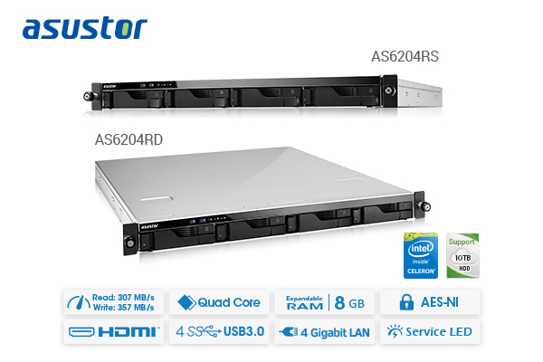

AS6204RS 及 AS6204RD 搭載 ADM 作業系統出廠，簡易的圖形化管理介面，讓企業中的任何人皆可輕鬆上手；ADM 提供企業所需的各項管理工具，無縫接軌 Windows AD 帳號管理及可自定批次帳號匯入、支援 Windows ACL 13 種進階存取權限設定簡化 IT 管理並提高 IT 人員工作生產力、完善的即時／排程雙向備份及任務模式、事件通知、系統自我檢測工具、iSCSI 快照及復原等等，讓企業的網管人員只需按步就班完成所需設定，即能簡化日常系統管理作業，提高工作效率。

華芸科技產品經理陳松江表示：「華芸在軟體上提供了化繁為簡的 ADM 作業系統，在硬體上，也可由小細節中看出我們的用心。以企業機房環境為例，一般架設有多台的伺服務設備，因此，當網管人員進入機房維護機台，時有不易尋找到正確設備。華芸為所有 NAS 設計了 AiMaster 管理工具，讓用戶可在手機上透過 Find Me 功能，即可準確的讓機台發出蜂鳴聲及燈號閃爍可找尋快速；另外，每一台機架式 NAS 皆有專屬的服務指示燈，只要按壓前面板的指示燈，後背板上的指示燈也會同步亮起，引導網管人員快速找到正確的設備。」

AS6204RS 及 AS6204RD 在 RAID 5 設定中，可提供逼近乙太網路的最大傳輸吞吐量，讀取效能超過 307 MB/s、寫入效能超過 357 MB/s (網路聚合, iSCSI RAID5)，穩定多人多工存取效能表現，提升工作生產力。此外，企業可透過磁碟陣列的資料防護設定，及256-bit 資料夾加密機制、防火牆/ 網路防護、開啓 Https 安全連線、二步驟驗証的帳號登入機制、防毒軟體安裝等防護措施，來保障每一份資料及連線安全性。

**主要硬體規格：**

* Intel Celeron 1.6GHz 四核心處理器 (可自動超頻至 2.24GHz)
* 效能讀寫每秒高達 307+ MB/ 357+MB (網路聚合, iSCSI/ RAID 5)
* 支援 Intel AES-NI 硬體加密
* 預載雙通道 4GB SO-DIMM DDR3L 高速記憶體 (最高可擴充至 8GB**,** 4GB x2)
* 4 個千兆乙太網路連接埠
* 4 x USB 3.0 (5 Gb/s) 超高速傳輸連接埠
* 1 x HDMI 1.4b 連接埠
* 1 x RS-232 Com Port
* 支援磁碟陣列管理Single、JBOD、RAID 0/1/5/6/10、RAID 1/5/6/10 +Hot Spare
* 支援硬碟熱插拔
* 硬碟托盤安全鎖
* LED 服務燈
* 支援巿面最大容量硬碟 10TB
* 智慧風扇控温
* AS6204RD 具備雙電源

**ADM 2.6 軟體規格：**

* 無縫跨平台檔案存取 (Windows、Mac、Unix-like)
* 支援虛擬化儲存 Citrix、Hyper-V、vmware (NFS)
* 可排程自動建立 iSCSI LUN快照
* 支援虛擬機 VirtualBox (ASUSTOR Portal 及 ADM 網頁)
* 全方位備份方案 (公有雲端、本機、PC、行動裝置)
* 整合 Windows AD、Windows ACL 權限及批入帳號滙入
* SNMP 網路管理
* DHCP
* 即時系統事件通知 (電子郵件、簡訊或是推播通知服務)
* 支援三步驟無痛系統轉移
* 支援線上容量擴充與及線上 RAID 等級升遷
* 支援 N-1 顆 MyArchive 功能，可加密及 USB 裝置解碼綁定
* 新增MyArchvie格式化類型 (EXT4、NTFS、HFS+)，提升 ＭyArchvie 硬碟相容性。
* 遠端存取 Cloud Connect
* App Central 應用程式擴充平台，內含豐富多樣的商務及多媒體應用
* Surveillance Center 支援最大25攝影頻道。

本系列提供三年保固服務全球上巿中，詳情請洽全球經銷商。

有關詳細產品資訊，請至官網查詢：<http://www.asustor.com.tw/>

相容性列表查詢：<http://www.asustor.com/service/compatibility?lan=zh_tw>

**關於華芸科技**

華芸科技 (ASUSTOR Inc.) 正式成立於 2011 年 8 月，是由[華碩電腦 (ASUSTeK Computer Inc.)](http://www.asus.com/tw/) 所直接投資成立的公司，以 ASUS Storage 為意，建立自有品牌 ASUSTOR，專注於網路儲存裝置 (NAS) 的設計及相關韌、硬體及應用程式的研發及整合，目標是將品牌推向國際，並成為全球儲存設備上的領導廠商。

媒體連絡：[marketing@asustor.com](mailto:marketing@asustor.com)